永 基 物 业
2014年第5期
（总第34期）
无锡永基物业管理有限公司办公室编 2014年7月17日

本 期 导 读
【要闻速递】
- 崇安寺街道工会与永基物业工会联合举办物业安全生产专题培训
【永基动态】
- 疏通窨井，安全度汛
●“低碳日”我们在行动
●安全生产，落到实处
●东林书院进行汛期安全生产教育
●清洗水池迎夏季
●齐心协力，顺利完成地下商业场地清扫工作
●工作在第一线的“清坑工”
【简讯】

【要闻速递】
崇安寺街道工会与永基物业工会联合举办物业安全生产专题培训
6月6日下午，永基物业公司工会与崇安寺街道工会在博物院联合举办了物业安全生产专题培训。培训班上邀请了消防部门的专家来授课。崇安街道党工委、工会、安监科、永基物业部分管理人员、银辉物业、润德梁物业、港力物业、华信美基物业、家园物业、黎明物业的工会负责人等五十人参加了培训班听课。 郁新民
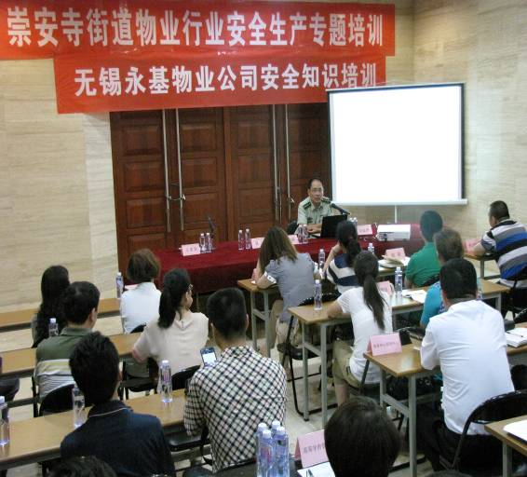
图为消防部专家培训场景

【永基动态】
疏通窨井，安全度汛
六月，夏季来临，梅雨季节将至，为确保安全度汛，永基物业金源大厦项目管理处工程人员对金源大厦项目的明暗排水沟进行了全面检查，检查中发现金源车辆出口处的雨水井有严重的堵塞状况！
工程部主管缪青和维护部主管耿恒井了解情况后，正对该雨水井的所在位置刚好是金源车辆的唯一出处，待有关部门来施工，难免会对业主的车辆带来出入的不便，二人商讨后，决定由他们管理的两部门配合完成这项工作。6月11号9时许，烈日当头，我们工程部李师傅，身着雨衣套装，不顾环境的恶劣毅然跳入雨水井中，奋力清淤维护部负责配合准备好水管，对清理好的水井进行清洗。到了中午12点左右，在两部门的密切合作下，使该项工作得以顺利完成。
潘茵

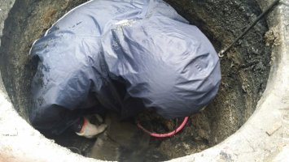
图为工程部李师傅在对雨水井进行检查

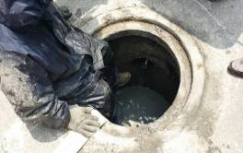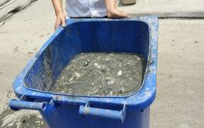
图为工程部李师傅跳入雨水井中
图为雨水井中运出的污泥

“低碳日”我们在行动
根据《关于组织公共机构开展“环境日”和“节能宣传周”宣传活动的通知》要求，6月10日全国“低碳日”当天，图书馆开展能源紧缺体验活动。
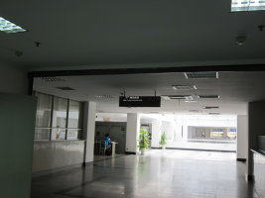
当天一早，永基物业组织保安、工程人员除必要的用电外，将全馆1-6楼公共区域的照明以及运行中的客梯进行全部关闭。经过我们的统计计算，在当天的体验活动中，共节省用电618度，节约是显著的。在当天开放时间段里我们的客服人员和执勤保安不厌其烦的跟前来借还书籍的读者进行宣传解释和必要的引导服务，使我们的读者能够理解开展这一活动的必要性，从而更加理解能源的不可再生和稀缺性。在我们生存的地球上，从我做起，倡导节约，保护好我们的生存环境，使我们共同生活在碧水蓝天下，每天都能呼吸到来自大自然的新鲜空气，让我们大家一起来营造低碳生活，健康生活的全新生活方式。 王运红
图为图书馆公共区域的照明已全部关闭

安全生产，落到实处
自六月份安全活动月开始以来，永基物业工商规划馆的工程人员及全体员工都积极投入到该项活动中来。为确保安全月活动的顺利开展在该项目的工程人员紧缺的情况下，永基物业领导还特意为该项目增加了一名工程人员。对用电设备进行彻底的排查和维修，确保该项目的正常运行，把安全生产落到实处。
刘建平

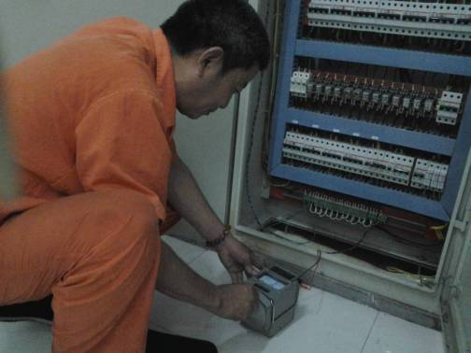

图为工程部员工在检查用电设备安全状况

东林书院进行汛期安全生产教育
2014年6月是全国第13个，无锡市第21个“安全生产月”，为真正做到“以人为本，安全发展”，实现全年“零事故，零伤亡”，结合市安全生产月活动要求，东林书院以“强化红线意识，促进安全发展”为主题，于6月17日进行了一次集中安全生产教育活动。
此次活动，于当天的下午13:00准时开始，包括书院及物业双方总计数十人主要工作人员参与。活动从观看安全生产宣传片《生命的红线》开始，视频对习总书记“发展决不能以牺牲人的生命为代价”这句话进行了深入浅出的阐释，用一件件真实事例，一张张震撼人心的图片为我们展示了安全隐患的排查、整改过程以及听之任之的后果。随后，安全教育进入了此次的重点环节，即对即将到来的梅雨季节中可能出现的涝灾进行了警示安排。在新的《东林书院内涝应急处置预案》中，对所有人的岗位都进行了新的调整。同时，为了能够让每一位员工都能够更加深刻地理解该岗位的职责，东林书院在书院内进行了一次预案演练，从水位监控、固定水泵档位控制等预防措施到涝灾中需要注意的警示牌设置、移动水泵放置、启动、水带连接、沙包堵漏，到涝灾过后的清除路障，室内消毒等步骤都进行了分解演示和实践。
至下午15：00，一场理论与实践相结合的安全生产教育活动正式落下帷幕。大家轻松的表情，让我们对顺利应对可能到来的涝灾充满了信心。可以说，此次活动圆满成功。
周涛

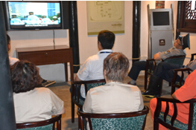
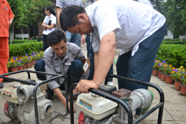

图为书院及物业员工在观看生产宣传片 图为物业员工在预案演练

清洗水池迎夏季
在夏季高温来临之际，体育中心物业外场保洁为了给市民提供一个良好的休闲环境，结合创建卫生城市工作采取了一系列措施改善环境。除了日常的外场清扫工作外，还集中对体育中心内的所有喷水池进行清洗，清除污泥和落叶后，再为其换上清水。所有外场员工顶着烈日，不怕脏、苦，顺利的把所有喷水池清洗干净。 丁梦云

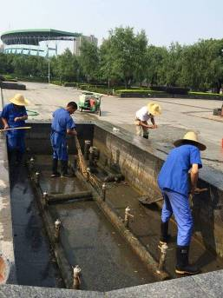
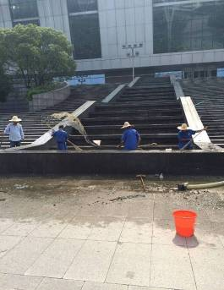

图为外场保洁在清洗水池

齐心协力，顺利完成地下商业场地清扫工作
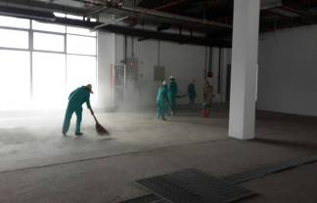
6月14日，我高铁管理中心动员全体保洁部员工，外加山韵及水岸抽调的10名保洁员工，对无锡东站地下商业（面积近2万平方）进行了保洁清扫。在高铁管理中心总经理尤恩味的带领下，工程部、办公室人员都早早到场配合工作。虽然地下商业范围广，清扫难度大，但是大家不畏艰难，顶着满场的灰尘投入到工作中，对地下商业中包括地面、厕所、电梯、楼梯、玻璃、设备箱、消防箱等进行了全面的清扫擦洗。在大家的努力及配合下，使得清扫工作顺利完成，得到了甲方领导的肯定。
图为保洁部员工在清扫
齐心协力，克服困难，顺利完成清扫工作。永基员工是最棒的！
徐珺

工作在第一线的“清坑工”
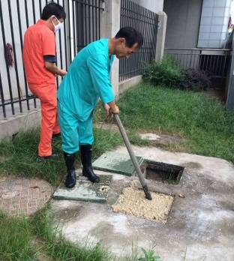
出了办公室的门，就闻到了空中迷漫着一股恶臭，让人极度的不舒畅，寻找源头，远远看见一蓝（保洁员工）一橘（工程部员工）俩身影在烈日下用棍子使劲搅动着什么。随着越走越近，恶臭味越来越浓，那味道不是用恶心呕吐来形容了。可是那两个人却跟没事的人似的，认真搅动着，随着搅动幅度越来越大，泔水窨井里凝结成块的腐烂物开始慢慢松散开来，此时一人往窨井里注水稀释，一人快速搅动，直到可以让抽粪车抽进车上铁罐中，约莫半小时后，一切恢复正常的味道，此时抬头看了下那两个人，半身湿透，额头上的汗水滴下，也只是用手简单的撸了下，说声“好了”转身走向下个工作地点。
图为保洁员在泔水窨井里清理垃圾
都说保洁是份良心饭，可这不光是份良心饭，还是一份异于常人的辛苦饭。
高铁保洁部 倪俞丽

【简讯】
●2014年6月10日，江苏省青少年射击（步手枪）冠军赛在无锡圆满结束。本次比赛是江苏省内规模最大、级别最高、参赛人数最多的射击比赛。比赛中的安全保卫、环境卫生由我公司承担。工作中体育中心项目经理陆忠、员工奚鸣工作表现突出，受到赛事组委会的表扬。同时组委会还向为本次赛事付出辛勤劳动的永基物业其他人员表示感谢。
黄钰淼
●2014年6月26日晨8时，因连日的暴雨，房开项目大楼3楼地漏严重堵塞，造成地漏回水，本来正常工作的抽水泵此时突然损坏，造成水流淹没旁边的综合会议室。经过房开保安，保洁，工程，办公室的全体人员全力抢救，连续排水2个钟头，工程师傅紧急抢修，把泵修好，才避免了不必要的损失。 陈婷婷

●6月是一个迎接夏天的季节，也是我们体育中心最繁忙的时候。游泳馆到了忙碌高峰期，为确保环境的整洁，安全，保洁员工们加班加点，努力做到泳客满意、甲方满意。我们全体管理人员也投入第一线劳动之中。 纪莎

●永基物业博物院管理中心为了提高员工素质，树立良好形象，近年来，一直坚持每周二次上班前组织30余名保安、客服人员在博物院南大门广场进行队列训练。通过训练，使他们逐步养成听从指挥、步调一致的良好习惯。在值勤过程中始终保持庄重、热情、大方、整洁的精神面貌。为更好地服务广大参观者，努力维护博物院的秩序和安全发挥了积极作用。 李军

●长期以来，停车场损坏的挡车块不能及时更换一直是个问题，不仅影响美观，还存在安全隐患。本月经与城管沟通，帮我们联系了维修单位，更换了坏的挡车块，但还有部分坏的挡车块，由于车位上有车辆没有及时更换，维修单位决定给我们留下一部分，等车位上没有车的时候由我们工程部自己更换。这样额外地增加了工程部的工作量，辛苦了！工程部的师傅们。 于丹

2014年《永基物业》第5期用稿情况

部 门 | 投稿数 | 用稿数
体育中心物业管理中心 | 2 | 2
高铁物业管理中心 | 5 | 3
博物院物业管理中心 | 6 | 4
写字楼管理中心 | 3 | 2
总经办 | 1 | 1
工会 | 1 | 1
合计 | 18 | 13
永基物业联系电话：85110038 传真：85755210
电子邮箱：247691161@qq.com

报：市房管局物业管理处
发：公司董事长、总经理、执行副总经理、各副总经理、各部室、各项目管理中心、各外地分公司。
无锡永基物业管理有限公司办公室 (共印20份)

